引用本文：阮峻，李俊宇，孙豪，等. 大动态OTDR特高压直流控制系统光纤诊断中的应用[J]. 光通信技术，2021，45（5）：15-17.

大动态OTDR特高压直流控制系统光纤诊断中的应用
阮 峻，李俊宇，孙 豪，朱志俊
（南方电网超高压输电公司 昆明局，昆明 650217）

摘要：由于提高光时域反射仪（OTDR）的发射脉冲宽度可能会导致OTDR探测电路的雪崩光电二极管（APD）产生饱和效应，从而使测量到的曲线发生平顶效应，这种平顶效应会淹没近距离的事件结果。为解决这一问题，提出了一种多脉宽组合测量的方法，将测量结果进行软件拼接，在硬件配置不变的情况下既能获得更远的测量距离，又不会因为饱和平顶效应导致近距离事件被平顶淹没，提高了OTDR的测量动态范围。

关键词：动态范围；曲线分段拼接；多脉冲组合测量
中图分类号：TN256 文献标志码：A 文章编号：1002-5561（2021）06-0015-03
DOI：10.13921/j.cnki.issn1002-5561.2021.06.004 开放科学（资源服务）标识码（OSID）：

Application of optical fiber diagnosis in
large dynamic OTDR extra-high voltage direct-current control system
RUAN Jun, LI Junyu, SUN Hao, ZHU Zhijun
（Kunming Bureau, CSG EHV Transmission Company, Kunming 650217, China）
Abstract: Increasing the transmited pulse width of optical time domain reflectometer（OTDR） may lead to saturation effect of ava-lanche photodiode（APD） in the detection circuit of OTDR, and makes the measured curve flat roof effect, which will submerge the short-range event results. To solve this problem, this paper proposes a multi-pulse width combined measurement method, the measurement results are software spliced to achieve a longer measurement distance under the condition of the hardware configuration unchanged, and the near-end events will not be submerged by the flat roof due to the saturated flat roof effect, the dynamic range of OTDR measurement is improved.
Key words: dynamic range; curve segment splicing; multi-pulse combined measurement

0 引言
随着光纤通信的快速发展，长距离光缆线路被大量地使用，给光缆的施工和维护带来更大的挑战。光时域反射仪（OTDR）作为一种光缆线路损耗和故障诊断的通用仪表，被广泛地应用于通信光网络的施工和维护中。特高压直流控制保护系统光纤种类繁多，包括直流测量系统能量光纤、数据光纤、阀基电子设备（VBE）触发光纤、回检光纤、恢复保护单元（RPU）光纤、阀避雷器回检光纤、漏水检测触发光纤、直流控制总线光纤和线路保护通道光纤等，在这些光纤系统的诊断维护中提高OTDR的动态范围的需求变得越来越迫切。大动态范围提高了光纤的测试长度，能够为特高压直流控制光纤系统中的故障精确定位提供有利保障^{[1]}。
动态范围作为OTDR测量的重要核心参数，是决定OTDR仪表测量距离的关键指标，如何提高动态范围成为OTDR技术开发中的关键问题。常见的提高OTDR动态范围的方法包括时域平均、脉冲编码和相干接收等^{[2-4]}，这些方法通过改进硬件方案或者软件降噪算法来提高OTDR的动态范围，一旦硬件和降噪算法确定，就很难利用现有的条件提高仪表的测量距离。另一方面，OTDR的动态范围通常由硬件探测电路的信噪比决定，在硬件动态范围不变的情况下，可以通过提高OTDR的发射脉冲宽度和脉冲功率获取更远的测量距离。但是，当发射脉冲宽度或功率过大时会导致OTDR探测电路的雪崩光电二极管（APD）产生饱和效应，从而使测量到的曲线发生平顶效应，这种平顶效应会淹没近距离的事件结果，在测试近端产生盲区^{[5]}。为克服高功率宽脉冲产生平顶盲区的问题，本文提出一种多脉宽组合测量的方法，利用不同的脉宽测量光缆不同位置，将测量结果进行重组拼接，得到整条线路的测量曲线。

1 多脉宽组合测试拼接原理概述
在OTDR的测量过程中，发射脉冲宽度决定了OTDR的测量精度和测量距离，脉冲越窄测量精度越高，但测量距离变短；脉冲越宽测量距离越长，但测量精度下降，容易产生近端盲区。宽、窄脉冲测量结果对比情况如图1所示。C₁为窄脉冲的测量结果，事件位置精度高，没有盲区产生，但曲线末端被噪声淹没；C₄为宽脉冲的测量结果，事件定位精度变差，在近端产生了盲区，但能测量更长的距离。因此，在动态范围一定的情况下，OTDR的有效测试距离是一定的，要么使用小脉冲宽度测量近端线路，要么牺牲测量精度和近端盲区，使用大脉冲宽度测量远端线路。
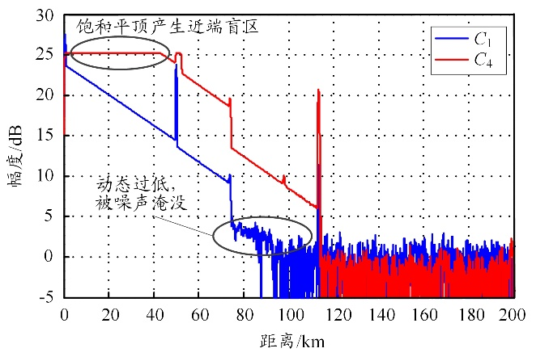
图1 宽、窄脉冲测量结果对比情况
本文针对特高压直流控制保护系统中光纤衰减大的特性，在利用现有OTDR动态范围的基础上，采用多脉冲组合测试拼接的方法实现OTDR的长距离测量，方法如下：首先，利用4个脉宽从低到高的脉冲分别对光缆线路进行测量，得到对应的4条曲线C₁~C₄，如图2所示；然后，按照从C₄~C₁的顺序进行平顶盲区分析，当曲线C_{i}（i=1，2，3，4）有平顶盲区，平顶截止位置为s_{i}，则留取位置s_{i}到s_{i}+1的曲线作为拼接曲线段（当i=4时，留取s_{i}到结束位置L作为拼接曲线段）；当曲线C_{i}没有平顶饱和盲区产生，则留取s_{i}-1之前的曲线段做为拼接曲线段；最后，将留取的所有曲线段按位置先后组合成整体测试曲线，作为最终测量结果，拼接公式可表示为：
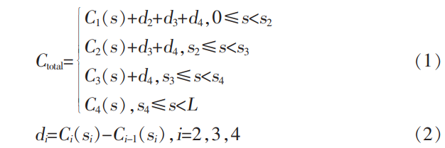
其中，s为距离，d_{i}为相邻两曲线之间的动态差值，L为曲线总长度。
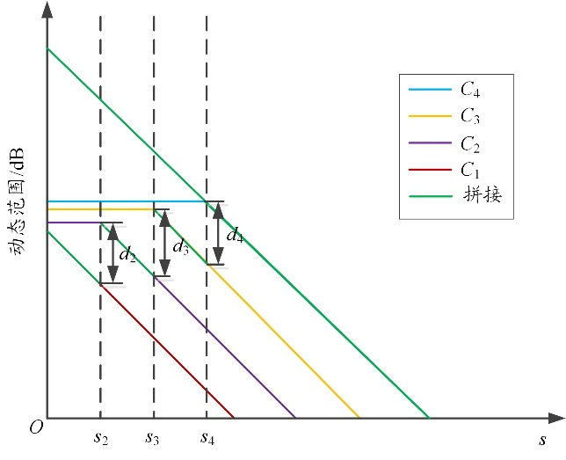
图2 拼接原理示意图

2 试验验证
实验方案示意图如图3所示。实验中采用1盘50 km光纤、2盘24 km光纤和1盘15 km光纤连接成113 km的测试链路，其中74 km处接入一个6 dB衰减器，模拟光纤损耗；OTDR为G-Link公司TR300产品，动态范围为25 dB。实验中分别采用20 ns、100 ns、500 ns和1 μs等4个不同宽度的脉冲进行组合测试，得到的4条测试曲线如图4（a）所示，可以看出曲线C₂~C₄发生平顶饱和现象，产生了近端盲区，且曲线C4在50 km处的事件精度明显变差，事件宽度约为3 km，近端盲区达到44 km，严重影响了近端线路的测试；而曲线C1虽然没有产生平顶饱和，但曲线末端已经淹没在噪声中，只实现了近端74 km的线路测量，无法实现长距离的测量。图4（b）是经过软件拼接组合后的整体曲线图，可以看出拼接曲线完整展示了整条线路的损耗和事件，在50 km、74 km、98 km和113 km等接头和末端事件清晰可见，6 dB衰减器产生的衰减也完全吻合，既消除了近端平顶盲区，又实现了长距离的测量，动态范围从仪表本来的25 dB提高到了33 dB。
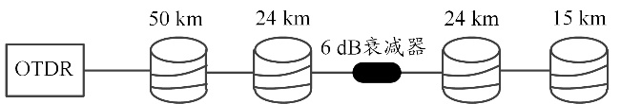
图3 测试方案示意图
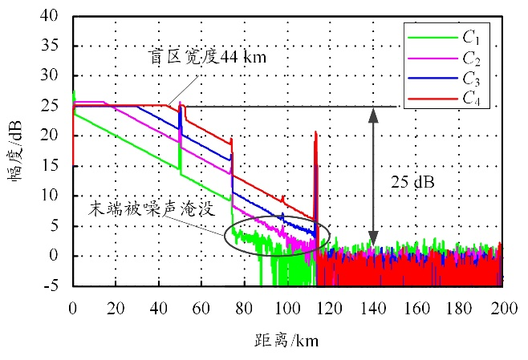
（a） 不同宽度脉冲测试结果曲线
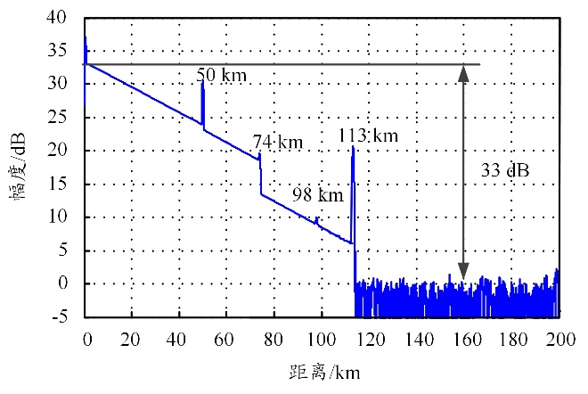
（b） 软件拼接结果曲线
图4 测试结果
实验证明该方法在不改变OTDR硬件条件和其它算法的基础上，利用现有条件进一步提升了测量距离，提高了OTDR的测量动态范围，最大限度挖掘了OTDR的测量潜力，同时兼顾了远距离的测量能力和近距离的事件定位精度。

3 结束语
OTDR的有效测量距离由其固定动态范围决定，当测试光缆线路超过其有效测试距离或光缆损耗过大时，只能通过提高脉冲宽度实现线路的远端测量，且牺牲测量精度。本文提出的多脉冲组合拼接测试方法相当于对测试光缆线路进行分段测量，并将测量结果自动重构成整体测量曲线，有效避免了单脉冲测量所产生的近端盲区和恶化事件精度，通过软件自动拼接的方式提高了OTDR的动态范围，实现更长距离的线路测量，在特高压直流控制保护系统光纤诊断中，适应各类大衰减光纤的测量。

参考文献：
[1] 张士文，殳国华．基于OTDR的光纤参数测量系统[J]. 光通信技术，2005，29（2）：56-57．
[2] 尚秋峰，郑国强. 提高OTDR动态范围和空间分辨率的研究进展[J]. 光通信技术，2020，44（3）：13-16.
[3] 姜卓娇，于生宝，白毅，等. 基于取样积分技术的数据采集系统[J]. 吉林大学学报，2007，25（3）：233-238.
[4] JONES M D. Using simplex codes to improve OTDR sensitivity[J]. IEEE Photonics Technology Letters, 1993, 15（7）: 822-824.
[5] 姜燕冰，严慧民，王启明. APD探测电路脉冲饱和现象及解决方法[J]. 光学仪器，2009，31（1）：44-47.

收稿日期：2020-10-23。

作者简介：阮峻（1986—），男，工程师，南京邮电大学通信工程学士，长期从事直流输电系统电力通信设备的运行维护工作，曾参与世界首条±800 kV楚穗直流、±800 kV普侨直流、±800 kV昆柳龙直流和±500 kV禄高肇直流通信系统的建设和运维工作，具有比较丰富的工程建设及设备运维经验。

